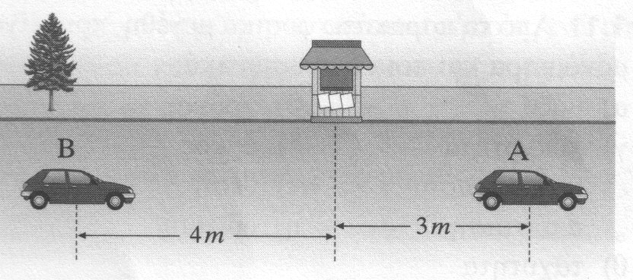 **Θέση-μετατόπιση**

ΑΣΚΗΣΗ 1:Για το διπλανό σχήμα να βρείτε τις θέσεις των αυτοκινήτων και του περιπτέρου όταν το σημείο αναφοράς (μηδέν στην κλίμακα με θετικά προς τα δεξιά) πάρουμε:

a. το περίπτερο,……………………………………………………………………………………………………….................................

……………………………………………………………………………………………………………………………………………………….............

β. το αυτοκίνητο Β,………………………………………………………………………………………………………………………………

………………………………………………………………………………………………………………………………………………………………….

ΑΣΚΗΣΗ 2:Ποδηλάτης ξεκινά από την πόλη Α και κινούμενος ευθύγραμμα φτάνει στην πόλη Β. Οι 2 πόλεις απέχουν μεταξύ τους απόσταση 50 Km.Στη συνέχεια επιστρέφει στην πόλη Α. Η συνολική μετατόπιση του ποδηλάτη έχει μέτρο:

α) 50 Km β) 100 Km γ)25 Km δ) 0 km

Επιλέξτε τη σωστή δικαιολογώντας την επιλογή σας.

……………………………………………………………………………………………………………………………………………………………………………………………………………………………………………………………………………………………………………………………………………………………………………………………………………………………………………………………………………………………………………………..

…………………………………………………………………………………………………………………………………………………………………….

ΑΣΚΗΣΗ 3:Ένα σώμα τη χρονική στιγμή t1=2 s περνά από τη θέση Α χ1=-2 m και τη χρονική στιγμή t2=5 s φτάνει στη θέση Β χ2=+4 m.κινούμενο με σταθερή φορά. Να βρείτε:

α. το χρονικό διάστημα της κίνησης του σώματος από το Α στο Β.

……………………………………………………………………………………………………………………………………………………………………..

β. Τη μετατόπιση του σώματος για το χρονικό διάστημα Δt.

……………………………………………………………………………………………………………………………………………………………………..

γ. το μήκος της διαδρομής για το ίδιο χρονικό διάστημα.

……………………………………………………………………………………………………………………………………………………………………

ΑΣΚΗΣΗ 4:Από τα παρακάτω μεγέθη ποια είναι μονόμετρα (Μ) και ποια διανυσματικά(Δ) ;

Μάζα –χρόνος-πυκνότητα-όγκος-θερμοκρασία-θέση-απόσταση-μετατόπιση-δύναμη

ΑΣΚΗΣΗ 5: Ο Γιώργος μένει στην Αθήνα και σπουδάζει στη Θεσσαλονίκη. Για να ταξιδέψει από την Αθήνα στη Θεσσαλονίκη ξυπνάει στις 7:00 παίρνει από τη στάση το λεωφορείο στις 7:20 και φτάνει στο σταθμό του τρένου της Αθήνας στις 7:50. Στον πίνακα ανακοινώσεων γράφει:

Άφιξη της αμαξοστοιχίας στις 8:15 -Αναχώρηση για Θεσσαλονίκη στις 8:30-Άφιξη στη Θεσσαλονίκη στις 12:30

Α. Πόσο χρόνο κάνει ο Γιώργος να φτάσει από τη στάση στον σταθμό του τρένου;

Β. Πόσο χρόνο κάνει το τρένο να φτάσει από την Αθήνα στη Θεσσαλονίκη;

Γ. Πόσο χρόνο κάνει ο Γιώργος από τη στιγμή που ξύπνησε να φτάσει στη Θεσσαλονίκη;

……………………………………………………………………………………………………………………………………………………………………………………………………………………………………………………………………………………………………………………………………………..

……………………………………………………………………………………………………………………………………………………….

ΑΣΚΗΣΗ 6: Για καθεμιά από τις περιπτώσεις της εικόνας να υπολογίσετε τη διανυόμενη απόσταση *s* και τη μετατόπιση Δ*x*

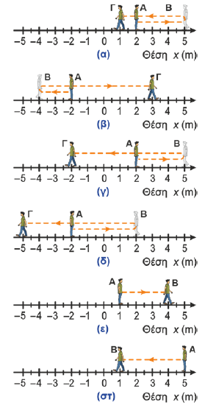

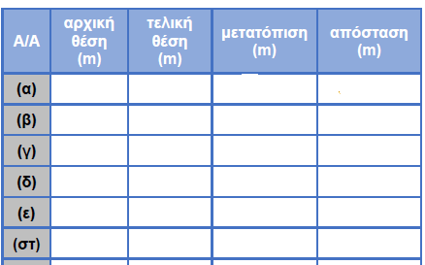

Παιδαγωγικό ινστιτούτο Κύπρου Ανδρέας Αντωνίου Φυσική Β Γυμνασίου

Α. και Σ. Σαββάλας <<Φυσική Β΄Γυμνασίου>>

Φώτης Μπαμπάτσικος <<Η Φυσική στο Γυμνάσιο και το Λύκειο>>

Παλόγος Α. << Φυσική Β΄Γυμνασίου>>